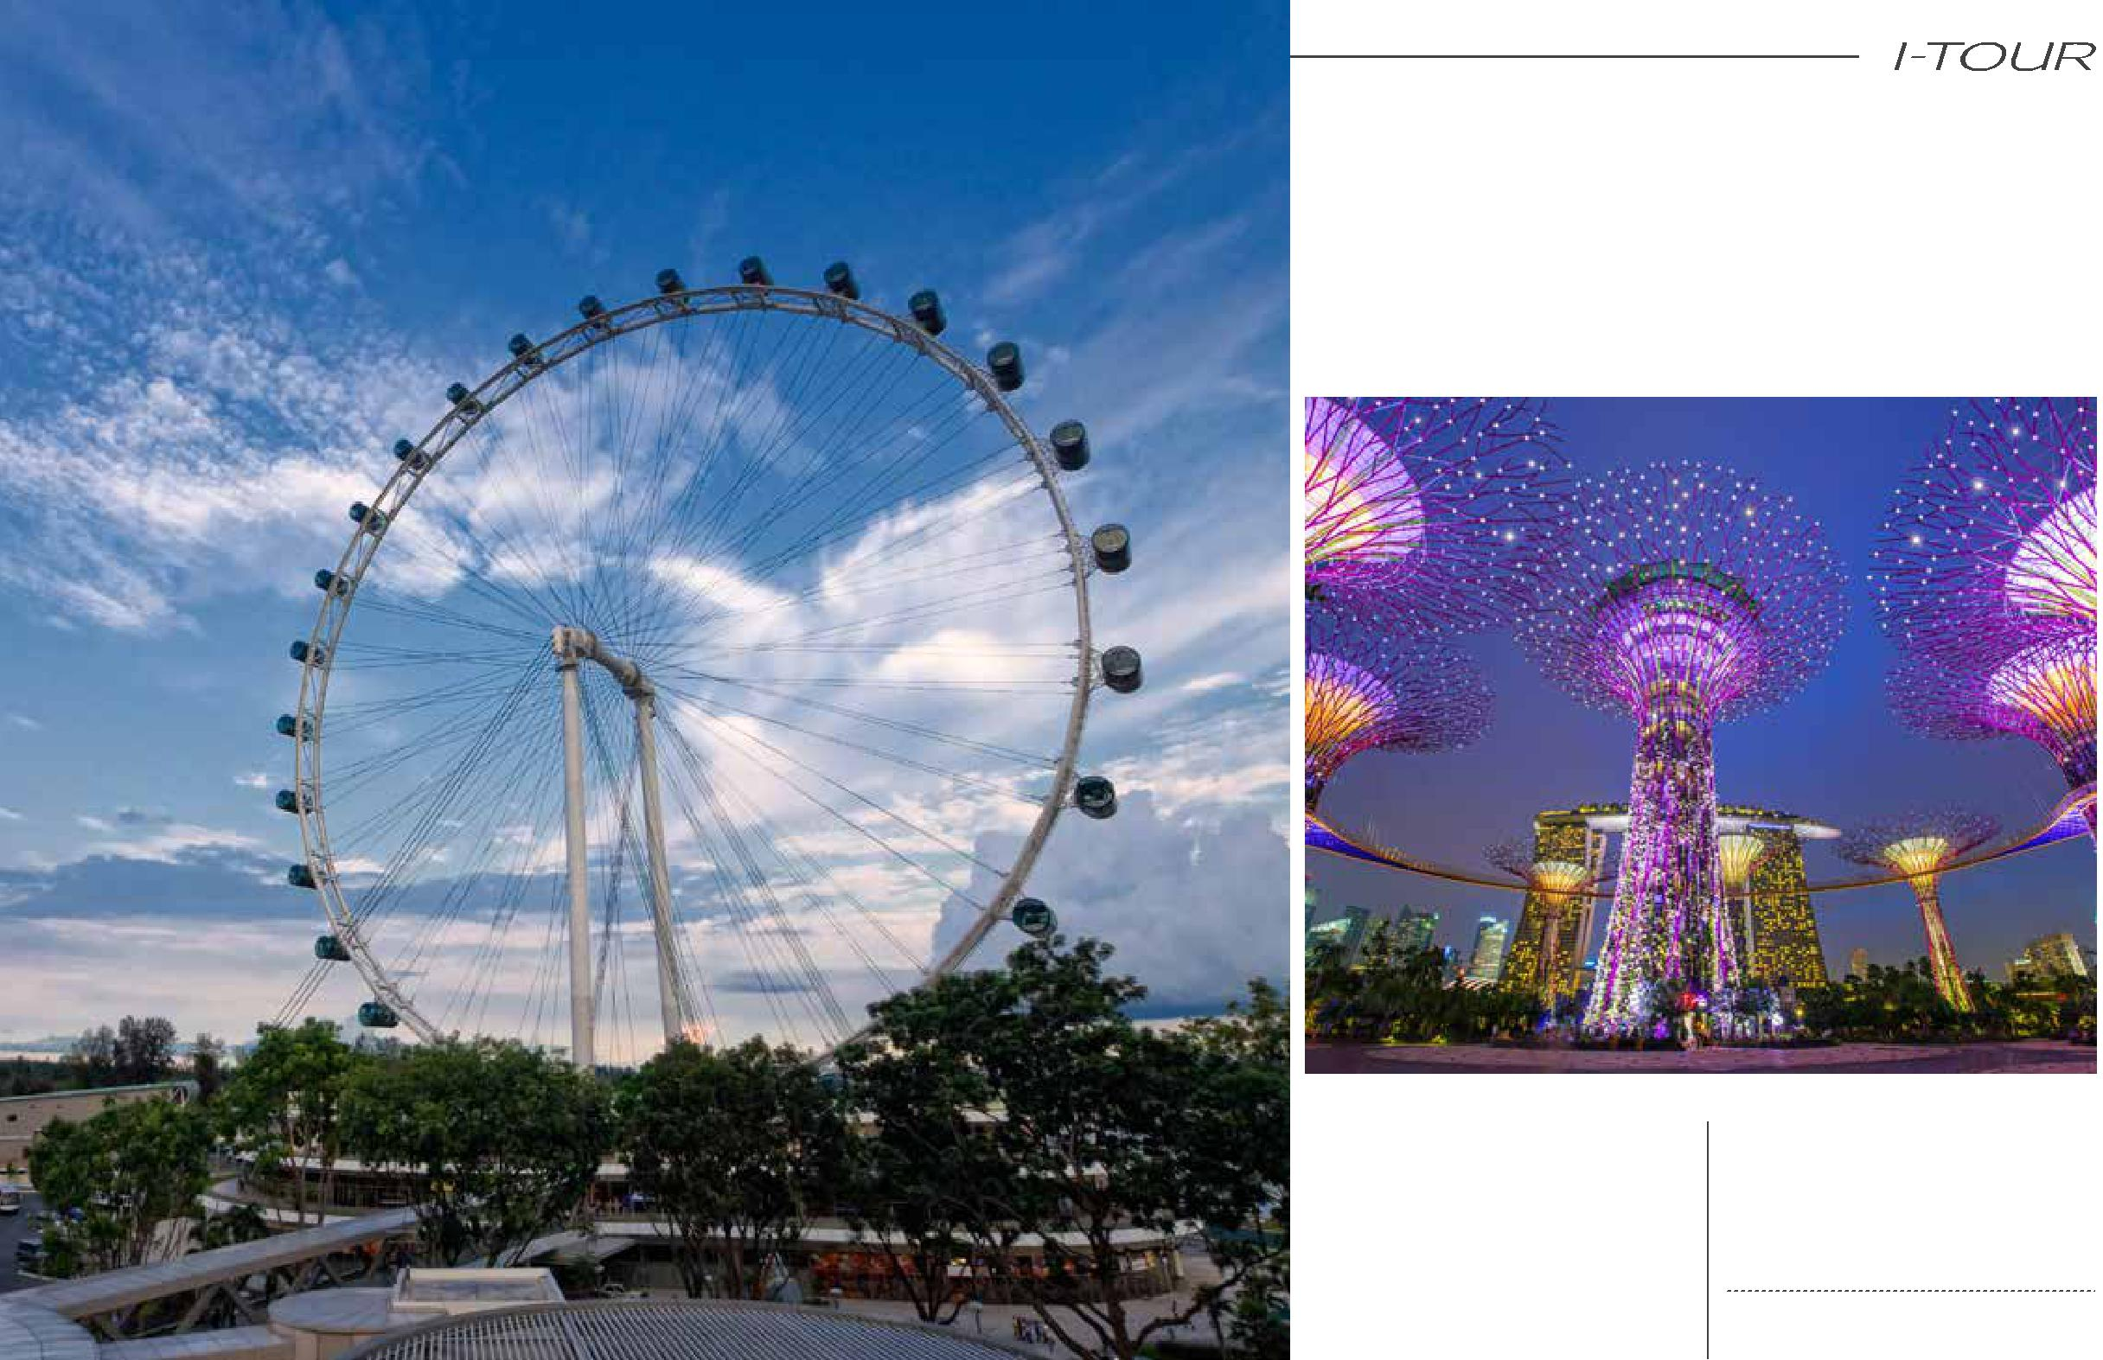
КОЛЕСО ОБОЗРЕНИЯ + САДЫ У ЗАЛИВА

(SINGAPORE FLYER + GARDENS BY THE BAY)

Тур начинается с одного из самого большого колеса обозрения в мире Singapore Flyer. С высоты 165 метров вы сможете насладиться захватыва-ющим панорамным видом на набе-режную Marina Bay, кварталы города

- даже острова соседних государств. Затем вы отправитесь в парк Gardens by the Bay, который раскинулся посреди бетонных джунглей. Посетив сады, вы

узнаете много интересного о редких и быстро исчезающих растениях, сможете полюбоваться цветением диковинных цветов, привезенных со всех уголков планеты. Эта экскурсия запомнится вам надолго!

Начало: 16:30

Длительность: 3.5 час

